Secretaría Particular de Presidencia

Fecha:

 | ELABORÓ | APROBÓ
NOMBRE Y FIRMA | L.C.P. y F. Fredy de la Cruz Magaña | C. María del Rosario Vázquez Yee
PUESTO | Secretario Particular | Coordinadora de Modernización e Innovación

ÍNDICE
Página
- Introducción 3
- Objetivo del manual 4
- Fundamento legal 5
- Misión y Visión 6
- Objetivo general y objetivo específico 7
- Directorio de funcionarios 8
- Estructura Orgánica 9
- Organigrama 10
- Atribuciones 11
- Perfil de puestos 15

I. Introducción

El presente Manual de Organización del área de Presidencia del H. Ayuntamiento de Centro, es un documento de observancia general, es un instrumento de información y consulta para todas las áreas que conforman el gobierno municipal, así como de los ciudadanos.
El manual está primordialmente dirigido al personal que labora en el área de Presidencia, con la intención de que conozcan los diferentes niveles jerárquicos que conforman esta unidad administrativa. Su consulta permite identificar con claridad las facultades y obligaciones de cada uno de los puestos, evitar la duplicidad de funciones, conocer las líneas de comunicación y de mando; asimismo, promover, de acuerdo a los perfiles requeridos, la apropiada selección de personal, y proporcionar los elementos necesarios para alcanzar la eficacia en el desarrollo de las funciones y con ello el logro de los objetivos marcados.
Finalmente este Manual de Organización se constituye en un instrumento de ágil lectura y comprensión, cumpliendo así con su finalidad de orientar e informar, adecuadamente, sobre el quehacer de las áreas de la administración pública municipal.

II. Objetivo del Manual

Mostrar una visión de conjunto del gobierno municipal, precisando las funciones encomendadas a cada unidad, a fin de asistir en la ejecución correcta de las labores encomendadas al personal, evitar la duplicidad de las funciones, facilitar el reclutamiento y selección de personal, así como orientar al personal de nuevo ingreso en su incorporación a las distintas unidades con el propósito de optimizar tiempo y recursos.

III. Fundamento Legal

La Presidencia Municipal se encuentra sustentada en el siguiente marco jurídico:
- Constitución Política de los Estados Unidos Mexicanos. D.O. 05-II-1917 y sus reformas
- Constitución Política del Estado Libre y Soberano de Tabasco. P.O. 5-IV-1919 y sus reformas.
Leyes:
- Ley Orgánica de los Municipios del Estado de Tabasco
- Ley de Hacienda Municipal para el Estado de Tabasco
- Ley de Ingresos del Municipio
- Ley de Desarrollo Urbano y Ordenamiento Territorial del Estado de Tabasco
- Ley de Coordinación Fiscal y Financiero del Estado
- Ley de Amparo
- Ley Federal del Trabajo
- Ley de los Trabajadores al Servicio del Estado
- Ley de Justicia Administrativa
- Ley Reglamentaria de la fracción IV del artículo 7 de la Constitución Política del Estado de Tabasco
- Ley que regula la Venta, Distribución y Consumo de Bebidas Alcohólicas para el Estado de Tabasco
- Ley de Salud del Estado de Tabasco
- Ley de Educación del Estado de Tabasco
- Ley de Catastro del Estado de Tabasco
- Ley de Transparencia y Acceso la Información Publica el Estado de Tabasco

Códigos:

- Código Fiscal del Estado
- Código Civil para el Estado de Tabasco
- Código de Procedimientos Civiles del Estado
- Código Penal para el Estado de Tabasco
- Código de Procedimientos Penales del Estado de Tabasco

Reglamentos:
- Reglamentos Municipales

IV. Misión y Visión

Misión

Ser un gobierno municipal competitivo e incluyente, cimentado en el ejercicio de un gobierno de calidad pública que escuche y sirva a la población con el propósito de mejorar la atención y los servicios que se les brindan a los ciudadanos.

Visión

Garantizar un gobierno eficiente y cercano a los habitantes del municipio del Centro, que mantenga constante comunicación con la población para que a través de las acciones de gobierno se logre el desarrollo y el mejoramiento de las condiciones de vida de los centrecos

V. Objetivo General y objetivo específicos

Objetivo General

Ser un área que asista al Presidente Municipal para orientar y canalizar a la ciudadanía a las instancias que correspondan de acuerdo al asunto planteado y sobre todo optimizar la atención que se brinda a los habitantes del municipio de Centro.

Objetivos Específicos

- Brindar un trato amable y cordial a los ciudadanos que acuden a solicitar apoyos, atendiéndolos y canalizándolos a las áreas pertinentes.
- Organizar, registrar y controlar la agenda del Presidente Municipal, los compromisos, audiencias, acuerdos, visitas, giras, entrevistas, conferencias y demás asuntos que tenga que realizar y eventos en los que tenga que participar.
- Atender de forma puntual y efectiva, las necesidades y proyectos especiales que el Presidente Municipal le encomiende.
- Instrumentar y coordinar las giras y recorridos que el Presidente Municipal realice.
- Administrar en forma eficiente los recursos humanos, financieros y materiales asignados al área de la Presidencia Municipal, coordinando la correcta aplicación de los mismos, así como realizar los trámites necesarios para la obtención oportuna de los mismos.

VI. Directorio de Funcionarios

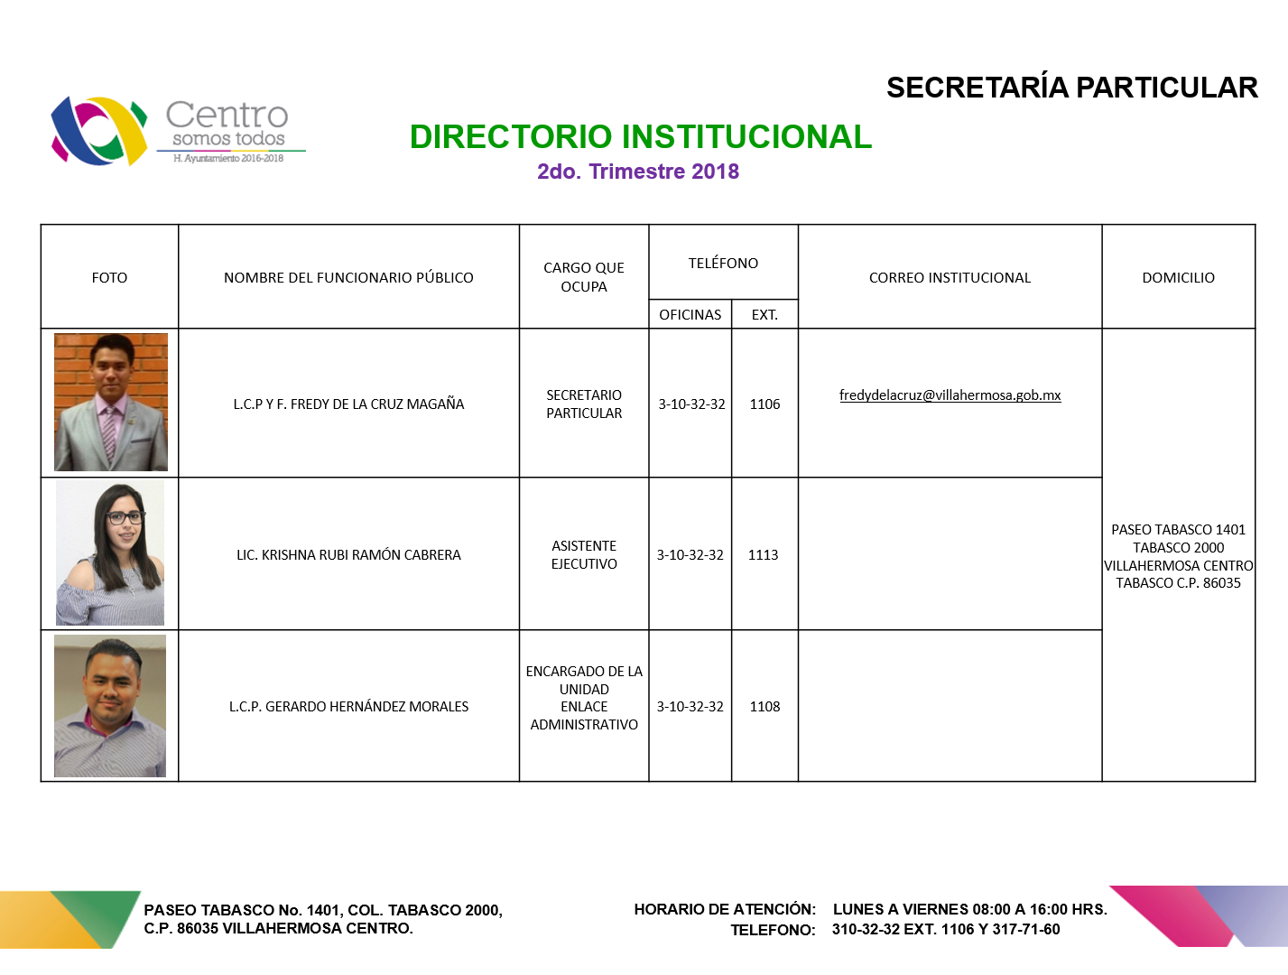

VII. Estructura Orgánica

- Secretaria Particular

  - Asistente Ejecutivo

  - Unidad de Enlace Administrativa

XIII. Organigrama

PRESIDENCIA

Secretaría particular

Unidad de Enlace Administrativa

Asistente Ejecutivo

IX. Atribuciones

Artículo 28.- El Presidente municipal es el órgano ejecutivo, tiene la representación del Ayuntamiento, que le otorga la Ley Orgánica de los Municipios del Estado de Tabasco, así como el despacho de los siguientes asuntos:

- Realizar las acciones necesarias para el desarrollo municipal, siguiendo los lineamientos contenidos en el Plan Municipal de Desarrollo y programas sectoriales que de él se deriven;
- Formular y someter a la aprobación del ayuntamiento el Bando de Policía y Buen Gobierno, los Reglamentos, Circulares y demás disposiciones administrativas de observancia general, así como promulgarlos, publicarlos, vigilar y sancionar su cumplimiento;
- Proponer al Ayuntamiento la creación de las coordinaciones, órganos administrativos desconcentrados, necesarios para el adecuado funcionamiento del Gobierno Municipal;
- Nombrar y remover libremente a los titulares de las dependencias, unidades administrativas y órganos desconcentrados, con las excepciones establecidas en la Ley Orgánica de los Municipios;
- Cumplir y hacer cumplir la Constitución Política de los Estados Unidos Mexicanos, la Constitución Política del Estado, la Ley Orgánica de los Municipios del Estado, los reglamentos y las resoluciones del Ayuntamiento;
- Convocar y presidir las sesiones ordinarias del Ayuntamiento, teniendo voz para tomar parte en las discusiones y voto de calidad en caso de empate;
- Celebrar a nombre del Ayuntamiento todos los actos y contratos necesarios para el despacho de los negocios administrativos y la atención de los servicios públicos municipales, en apego a la Ley Orgánica de los Municipios;
- Vigilar que las dependencias, unidades administrativas, los órganos desconcentrados, se integren y funcionen de acuerdo con la legislación vigente y en su caso, expedir los manuales de organización y procedimientos, y disponer lo necesario para mejorar el servicio;
- Con autorización del Ayuntamiento, crear juntas, comités, comisiones y consejos, y asignarles las funciones que conforme a la ley le correspondan;
- Someter a la aprobación del Ayuntamiento los proyectos de reglamentos, así como emitir los acuerdos, las circulares y demás disposiciones que tiendan a regular el funcionamiento de las dependencias, unidades administrativas, órganos desconcentrados y dar cumplimiento a los acuerdos del Ayuntamiento;
- Dirigir y vigilar el funcionamiento de los servicios públicos municipales y la aplicación de los reglamentos correspondientes;
- Vigilar el cumplimiento por parte de los servidores públicos municipales, de los planes Nacional y Estatal de Desarrollo y los programas que de ellos se deriven;
- Someter al Ayuntamiento la aprobación del Plan Municipal de Desarrollo, programas municipales y la declaratoria de provisiones, usos, reservas y destinos de áreas y predios;
- Supervisar el cumplimiento del Plan Municipal de Desarrollo;
- Vigilar la recaudación en todas las ramas de la Hacienda Pública Municipal y que la inversión de los fondos municipales se haga con estricto apego al presupuesto;
- Resolver sobre las peticiones de los particulares en materia de permiso para el aprovechamiento de los bienes de dominio público municipal, cuyas autorizaciones tendrán siempre el carácter de temporales, y nunca serán gratuitos;
- Calificar y sancionar a los infractores de los reglamentos municipales; e
- Informar al Ayuntamiento del estado que guarda la Administración Pública Municipal.

ARTÍCULO 30. – El Secretario Particular, ejercerá las siguientes facultades y obligaciones:

- Tramitar los asuntos y desempeñar las comisiones que le encomiende el Presidente Municipal, así como atender las quejas y sugerencias, elaborando un análisis de las mismas a fin de coadyuvar con las funciones de la Presidencia Municipal;
- Organizar, controlar y registrar la atención al público, correspondencia, agenda y archivo de la Presidencia Municipal;
- Escuchar y canalizar las solicitudes y propuestas de la ciudadanía y de los servidores públicos relacionados con los servicios que presta la Presidencia Municipal, y darles el adecuado seguimiento;
- Coordinar con la Dirección de Administración y la Coordinación de Modernización e Innovación Municipales el suministro de los recursos materiales, humanos y financieros e informáticos necesarios para atender los requerimientos del Presidente Municipal y de las áreas que tengan vinculación con la Secretaria Particular;
- Implementar las medidas técnicas y sistemas necesarios para brindar un servicio eficiente al Presidente Municipal;
- Servir de enlace informativo entre los servidores públicos de la Secretaria, para dar a conocer las instrucciones que gire el Presidente Municipal;
- Recibir, revisar y acordar con el Presidente Municipal, la información que reciba y darle el trámite y seguimiento correspondiente;
- Colaborar en la organización de eventos a cargo de la Presidencia;
- Servir de medio de enlace informativo entre el presidente Municipal y los titulares de las dependencias federales, estatales y municipales que colaboren con la Presidencia Municipal, para la organización de reuniones o diálogos con los integrantes del H ayuntamiento del Centro.
- Procurar la organización eficiente de las giras de trabajo del presidente Municipal; y
- Implementar y establecer los mecanismos necesarios para llevar a cabo la consulta popular permanente, sobre los temas que determine el Presidente Municipal.

De conformidad con el artículo 31 Del reglamento de la Administración Pública municipal las funciones del Asistente Ejecutivo son:

- Tramitar los asuntos y desempeñar las comisiones que le encomiende el Presidente Municipal a través del Secretario Particular.
- Elaborar el análisis de los proyectos especiales que solicite el Presidente Municipal
- Implementar y establecer los mecanismos necesarios para llevar a cabo la consulta popular permanente, sobre los temas que determine el Presidente Municipal
- Las demás que le atribuyan otros ordenamientos legales y le instruya el Secretario Particular.

De conformidad con el artículo 84 Del reglamento de la Administración Pública municipal las funciones de la unidad de Enlace Administrativo son:

- Administrar en forma eficiente los recursos humanos, financieros y materiales asignados, estableciendo el registro, control y aplicación de los mismos;
- Administrar, registrar y controlar los recursos asignados; y tramitar las ampliaciones y transferencias liquidas de las partidas presupuestales de acuerdo a las necesidades de la dependencia o unidad administrativa de su adscripción;
- Establecer los procedimientos, para el reclutamiento, selección, contratación y evaluación de méritos para el personal de su adscripción, así como su capacitación y desarrollo profesional conforme a los lineamientos establecidos por las áreas normativas;
- Fungir de enlace entre el área de adscripción y las Direcciones de Administración, Programación y Finanzas;
- Proveer en forma oportuna, los recursos materiales, humanos y financieros a las unidades administrativas del área de adscripción, para su óptimo funcionamiento;
- Proponer al titular la actualización del manual de organización y procedimientos de la Dirección; así como coordinar la elaboración de los diversos programas, proyectos y manuales administrativos del área de su adscripción;
- Elaborar en coordinación con el titular, el proyecto de presupuesto anual de egresos del área de su adscripción;
- Tramitar las comprobaciones del ejercicio presupuestal ante las dependencias normativas del H. ayuntamiento;
- Proponer las normas, políticas y directrices para la administración documental, así como la organización de los archivos de trámite, y de concentración;
- Coadyuvar con la Dirección de Administración en la maquila quincenal de la nómina, informando de forma oportuna los movimientos e incidencias del personal adscrito a la dependencia o unidad administrativa de su adscripción;
- Evaluar trimestralmente los programas de gasto corriente e inversión, en coordinación con la Dirección de Programación
- Cumplir las disposiciones establecidas por las dependencias normativas de la Administración Pública Municipal, en lo referente a la aplicación de los recursos financieros; y
- Organizar y resguardar el archivo de trámite y de concentración de la dependencia, órgano desconcentrado o unidad de su adscripción, y observar las normas, políticas y directrices para la administración documenta

X. Perfil de Puestos
I.- Descripción del Puesto
Puesto: | Secretario Particular
Área de Adscripción: | Presidencia
Reporta a: | Presidente Municipal
Supervisa a: | Asistente Ejecutivo y Enlace Administrativo.
Interacciones Internas
Con: |  | Para:
Regidurías |  | Para atención y seguimiento de solicitudes ciudadanas
Secretarías
Todas las Áreas del Ayuntamiento
Interacciones Externas
Con: |  | Para:
Gobierno Estatal y Federal |  | - Coordinar esfuerzos para atender las peticiones de los ciudadanos.  - Gestionar apoyos y/o acciones en beneficio de los habitantes del municipio.  - Atender invitaciones y toda clase de solicitudes, programar audiencias con el presidente Municipal y la atención a la ciudadanía.
Instituciones Públicas, Empresarios, Organizaciones no Gubernamentales
Ciudadanía en General

II.- Descripción de las Funciones del Puesto
Descripción Genérica
- Asistir al C. Presidente Municipal como Organizar, Coordinar y Agilizar todos los asuntos que demande la Presidencia.

Descripción Específica
- Dar seguimiento a los compromisos contraídos del C. Presidente Municipal.
- Organizar la Agenda del C. Presidente Municipal.
- Vigilar el seguimiento de la atención al público que requiere entrevista con el C. Presidente Municipal.
- Y todas las que determine el C. Presidente Municipal.

III.- Perfil del Responsable del Puesto
Perfil del Puesto
Nivel Académico: | Licenciatura o Equivalente.
Experiencia: | 5 años de antigüedad en el servicio público.
Conocimientos: | Administración Pública, Planeación, Organización y Dirección.
Aptitud para Ocupar el Puesto: | Liderazgo, Tolerancia, Cordialidad, Sensibilidad Social, Facilidad de Palabra, Capacidad de Adaptación a los Cambios.

I.- Descripción del Puesto
Puesto: | Asistente Ejecutivo
Área de Adscripción: | Presidencia
Reporta a: | Secretario Particular
Supervisa a:
Interacciones Internas
Con: |  | Para:
Regidurías |  | Para atención y seguimiento de solicitudes ciudadanas
Secretarías
Con todas las áreas del Ayuntamiento
Interacciones Externas
Con: |  | Para:
Gobierno Estatal y Federal |  | Atender Invitaciones y toda clase de solicitudes, programar audiencias con el presidente Municipal y la atención a la ciudadanía
Instituciones Públicas, Empresarios, Organizaciones no Gubernamentales
Ciudadanía en General
II.- Descripción de las Funciones del Puesto
Descripción Genérica
- Planear, Desarrollar, Ejecutar, y Evaluar los proyectos especiales y comisiones que resulten de las necesidades del Ejecutivo Municipal.

Descripción Específica
- Instrumentar eficazmente los proyectos que se le asignen
- Formular y desarrollar proyectos especiales
- Ejecutar proyectos
- Implementar métodos de evaluación continua de las comisiones asignadas
Realizar consultas de participación ciudadana
III.- Perfil del Responsable del Puesto
Perfil del Puesto
Nivel Académico: | Licenciatura o equivalente
Experiencia: | 5 años de antigüedad en el servicio público
Conocimientos: | Administración Pública, Estadísticos y Administrativos, Liderazgo, Discreción, Facilidad de Palabra, Capacidad de adaptación a cambios.
Aptitud para Ocupar el Puesto: | Administración de la información y protocolo ejecutivo.

I.- Descripción del Puesto
Puesto: | Enlace Administrativo
Área de Adscripción: | Presidencia
Reporta a: | Secretario Particular
Supervisa a: | Auxiliares Administrativos
Interacciones Internas
Con: |  | Para:
Regidurías |  | Para efectuar los procesos administrativos inherentes al área
Secretarías
Con todas las áreas del Ayuntamiento
Interacciones Externas
Con: |  | Para:
Instituciones Publicas |  | Para efectuar los procesos administrativos inherentes al área
Empresarios
Organizaciones no Gubernamentales
II.- Descripción de las Funciones del Puesto
Descripción Genérica
- Administrar en forma eficiente los recursos humanos, financieros, y materiales asignados al área de la Presidencia, así como proporcionar los servicios generales de apoyo, de acuerdo a los planes de trabajo de las diferentes áreas que integran la Presidencia. Cumpliendo con las leyes, normas y políticas correspondientes.
Descripción Específica
- Controlar la aplicación y distribución del gasto corriente y de inversión autorizados al área de Presidencia.
- Controlar la nómina del personal adscrito a la Presidencia Municipal y los movimientos de incidencia.
- Revisar y controlar la documentación general de las actividades administrativas propias de la dependencia y su trámite correspondiente.
III.- Perfil del Responsable del Puesto
Perfil del Puesto
Nivel Académico: | Licenciatura en Administración, Contaduría Pública, Relaciones Comerciales o carrera a fin.
Experiencia: | 3 años de antigüedad en el servicio público.
Conocimientos: | Administración Publica, Finanzas, Recursos Humanos y Materiales Liderazgo, Discreción, Responsabilidad, Puntualidad, Comunicación, Capacidad de adaptación a los cambios.
Aptitud para Ocupar el Puesto: | Manejo de relaciones laborales, Análisis de puesto, estructuras orgánicas y ocupacionales, evaluación de desempeño del personal, manejo de entrevistas, análisis e interpretación de información programático presupuestal.

